Hotel Imperial Ostrava
Tyršova 6
702 00 Ostrava
IČ: 47116757
DIČ: CZ47116757

V Ostravě dne 20. 4. 2023

Věc: objednávka ubytování hostů MHFLJ 2023 – Dětská opera Praha

Objednáváme u Vás ubytování v hotelu Imperial Ostrava ve dnech 24.-25.6.2023 pro členy Dětské opery Praha, dle níže uvedené skladby pokojů:

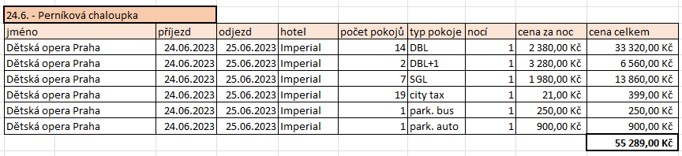

Objednatel uhradí ubytování včetně snídaně, parkování a městských poplatků

Smluvní cena: 60.000Kč včetně DPH

Sjednaná částka bude zaplacena na základě Vámi vystavené faktury.

Fakturační údaje jsou:  Janáčkův máj, o.p.s.  28. října 2556/124  702 00 Ostrava  IČ 26807882  DIČ CZ26807882 | Korespondenční adresa:  Janáčkův máj, o.p.s.  Denisova 639/2  702 00 Ostrava

Společnost je zapsaná v rejstříku obecně prospěšných společností, vedeném u Krajského soudu v Ostravě, oddíl O, vložka 150 a zastupuje ji ředitel Mgr. Jaromír Javůrek, Ph.D.

Za Janáčkův máj, o.p.s.

Mgr. Jaromír Javůrek, Ph.D./ ředitel

